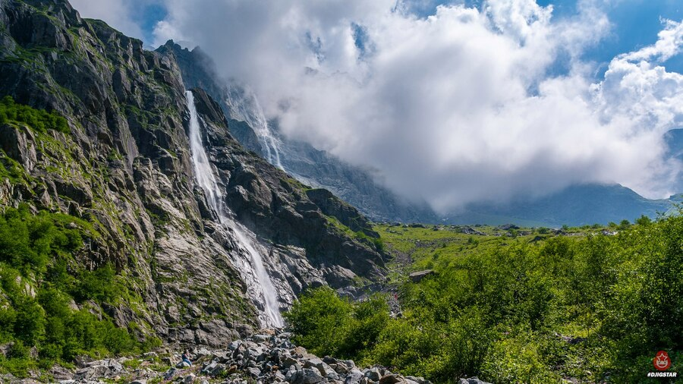

ЭССЕ
«...Скалы здесь, как люди, не речисты,
Люди здесь — как скалы, высоки».

ФИО автора: Битимиров Олег Константинович, ГБПОУ «Владикавказский торгово-экономический техникум», группа 31 Э
Научный руководитель: Дзусова Бэлла Таймуразовна

Горы и люди. Твердость камня и твердость духа. Стремительная дерзость потоков и дерзость свершений. Нежность альпийской фиалки и нежность матери, прижимающей к груди своего Алана или Костю, Залинку или Светлану... Мужество сосны, выросшей на дикой голой скале, и мужество шахтера, врубающегося в недра гор... Все это и еще многое — наша Северная Осетия. Маленькая горянка. Судьбинка большой судьбы. Младшая сестра огромного, светлого, нежного, имя чему — Россия.
Видел ли ты, житель Севера или Юга, Прибалтики или Дальнего Востока, солнечной Болгарии или туманного Лондона, видел ли ты когда-нибудь, как открываются на рассвете солнцу чашечки цветов? Как робко, но уверенно и неизбежно распахиваются лепестки, и вот уже весь цветок, на тоненьком стебле, тянется к свету!.. Так раскрывался навстречу Октябрьскому солнцу наш горный цветок — наш Иристон, что значит Осетия.
«Счастье... О чем я, безумец, мечтаю?
Где в наше время счастливца найдёшь?..»
«С добрым утром, Осетия, гордость моя,
Мне улыбку свою в этот час подари.
Дай мне выпить глоток из лесного ручья,
Загляни мне в глаза полыханьем зари».
Эти строки писали осетины... О счастливой песне, которую поет сейчас лира великого поэта, мог мечтать только великий певец горя народного, гордость наша — Коста Хетагуров.
Полноводная река Счастье течет незримо по Осетии, и песня ее волны перекрывает даже гул неуемного Терека. Если бы могли нарты, легендарные предки осетин, встать, отряхнуть землю со своих могучих плеч и взглянуть на родные горы, какое изумление засветилось бы в их глазах! А может, это был бы отсвет тысяч огней, рассыпавшихся по далеким горным аулам?..
Человек, приехавший к нам впервые, мы, конечно, ни за пять, ни за десять дней не успеем показать тебе нашу республику, ни на двух, ни на десяти страницах не сумеем рассказать тебе о ней все. Но если в груди твоей —чуткое сердце друга, а в глазах — живая жажда познания, ты, конечно, увидишь и услышишь самое главное. И тогда, может быть, с тобой заговорят даже камни...
Вот один из них. Бережно, на руках несли его горцы Куртатинского ущелья в морозную зиму 1924 года, чтобы поставить в память о Ленине. И стоит он, неподвластный времени, как дань любви горцев к вождю. Камень расскажет тебе о песне, что родилась тогда же, - скорбной от тяжести утраты и светлой от сознания, что жил такой человек на земле.
А те камни, что лежат на берегу Гизельдона? Не раз были омыты кровью волны этой реки. Здесь сражались мы с теми, кто хотел попрать сапогом святую землю наших отцов. Они были пострашнее сказочных уаигов, эти «покорители мира». Но и поострей нартского меча была наша ненависть к ним. Вместе со всем советским народом поднялась республика на смертельный бой с фашистами. 60 Героев Советского Союза, 40 генералов и адмиралов - наши земляки. Не говорит ли это тебе о том, что большое мужество вложено в сердце маленькой Осетии.
Мы славим героев живых. И солнцу не выжечь, снегам не занести нашу память о павших. Ты увидишь огни вечной Славы и на Военно-Грузинской дороге, и в Майрамадаге, ты увидишь сотни памятников - в камне воплощённую память людскую. И когда ты послушаешь рассказ этого молчаливого свидетеля наших бед и доблести нашей, - не покажется ли тебе, что «от бед поседевшие горы обелисками в небо глядят»?
Третий камень волею природы удалён от тихих ущелий и застенчивых лесов: он лежит на самой оживленной улице города Владикавказ. Он слышит человеческую речь, шуршание шин по асфальту, чувствует на себе упругую походку времени. На его глазах росли новые каменные мосты и новые здания. Он рассказывает тебе, что сорок тысяч квадратных метров жилья сдаётся в Осетии ежегодно - ведь он так часто видит счастливые лица новоселов! И уж, конечно, с его насиженного места ему хорошо видны трубы бывшего «Электроцинка».
Знаешь, в чем примечательность, в чем особый аромат Осетии? Она соединила в себе курортное, озоновое, благодатнейшее дыхание горного воздуха с могучим дыханием заводов, фабрик, комбинатов, со свежим и торопливым дыханием пшеничных и кукурузных полей, с весенним дыханием цветущих садов.
И где бы ты ни прошёл - всюду услышишь ее, песню труда, которую поют и огрубелыми мужскими, и звонкими девичьими голосами… Вплетают в неё свои неповторимые ноты волонтерские отряды школьников и студентов, и наши пенсионеры, любовно украшающие свою улицу цветами и зеленью. Песня эта потому так прекрасна и вечна, что поют ее люди свободные, не гнущие спину на алдара, как было в старину, а расправившие крылья для полета в Страну Фантазию, Страну Выдумку, Страну Творчество. И начинается этот полет со школьного порога.
Каждый второй в Северной Осетии учится. В республике с населением всего немногим более восьмисот тысяч человек — пять высших учебных заведений: Северо-Осетинский государственный университет, носящий имя Коста Хетагурова, медицинский, сельскохозяйственный, горнометаллургический и педагогический институты, научно - исследовательские институты, техникумы и колледжи. Ежегодно учебные заведения республики выпускают инженеров, врачей, учителей, агрономов и других специалистов.
Обязательно, друг, перелистай страницы «Ирон фандыра» — «Осетинской лиры» К. Хетагурова. С маленькой капли растаявшего льда начинается горный ручеек. С этой маленькой книжки начинается осетинская литература. Сейчас это могучее, цветущее дерево, чьи корни глубоко в родной земле, а ветви тянутся к солнцу. Осетинский народ вправе гордиться своими писателями, художниками, композиторами. Каждая новая книга, выпускаемая издательством «ИР», либо повествует о героическом прошлом, либо в ярких художественных образах раскрывает величие и красоту настоящего. Вот сборник «Гордость Иристона» — его страницы рассказывают о сыновьях и дочерях Осетии, прославившихся в науке и труде, имена которых известны далеко за пределами республики. Фатима Бутаева — одна из создателей ламп дневного света, Рамазан Борукаев — известный в стране геолог, академик, Георгий Медоев—неутомимый исследователь недр и многие другие.
Мы счастливы, что наша маленькая республика дала таких замечательных деятелей искусства, как балерина Светлана Адырхаева, дирижеры Вероника Дударова и Валерий Гергиев, прославленные осетинские наездники-джигиты Тугановы, Кантемировы, Коченовы... Что с разных фестивалей артисты Северо-Осетинского государственного ансамбля народного танца «Алан» привозят золотые медали и искусству осетинских танцоров рукоплещут почти в каждом уголке России и во многих зарубежных странах; что драматический театр поставил почти все лучшие пьесы Шекспира, а музыкальный театр ставит оперы классиков, осетинских композиторов и «Великую дружбу» Мурадели.
В 2021 году торжественно отметил свое 150-летие старейший на Северном Кавказе русский драматический театр г. Владикавказ. Несколько поколений актёров, режиссёров, художников творили его историю, его традиции. Ныне ордена Трудового Красного Знамени республиканской русский театр – интересный, сложившийся коллектив. В созвездии братских культур, обогащенная ими, расцветает культура Осетии.
Языком песен, танцев, художественных полотен деятели искусства рассказывают всему миру о нынешней счастливой жизни своего горного края. В Египте и Сирии состоялась выставка художника-графика З. Абоева, народный артист СССР, прославленный исполнитель роли Отелло В. Тхапсаев играл на монгольской сцене, главный режиссёр русского театра З. Бритаева в свое время поставила спектакль в Чечено-Ингушском театре, а скульптор Б. Шанаев соорудил памятник Алишеру Навои на его родине… И это лишь немногое, о чем можно рассказать.
Да, талантливы наши художники, но ничья рука, даже очень большого мастера, не передаст неповторимых очертаний горных хребтов, их сине-белый караван на фоне неба, окрашенный лучами заката. Ни один даже очень талантливый композитор не воспроизведет неповторимую музыку горного потока. Ты должен увидеть и услышать это сам, дорогой гость, приехавший к нам. И забелеют для тебя среди зелени и скал корпуса санаториев, заголубеют струи Фиагдона, откроется во всем великолепии Цейская сказка. Поведают о былом сторожевые башни наших предков, и обнимут ласковые терские волны, закованные в берега Водной станции. Позовут неоновые витрины магазинов и очаруют росписи в национальном стиле на стенах Дворца культуры металлургов. И, может быть, напоют древние легенды встреченные тобой в горах седые старики. Например, легенду о семи братьях, что стали горами по воле покровителя охоты Фсати. Не оставили братьев семь невест - каждый день приходили к молчаливым скалам, и их слёзы растопили суровое сердце гор. Потом эту «песню любви» оживят для тебя осетинские танцоры.
Но придёт время расставания. Как всех влюблённых в дороге, ждут тебя новые маршруты. Так унеси с собой все хорошее и доброе, чем успела наделить тебя Осетия. Вместе с изящной фигуркой - сувениром, изображающей или лукавого нарта Сырдона, или стройную горянку, увези с собой хоть несколько нот из той песни счастья, что поёт моя республика Северная Осетия – Алания.

